2023年洛阳市中小学体育与健康优质课

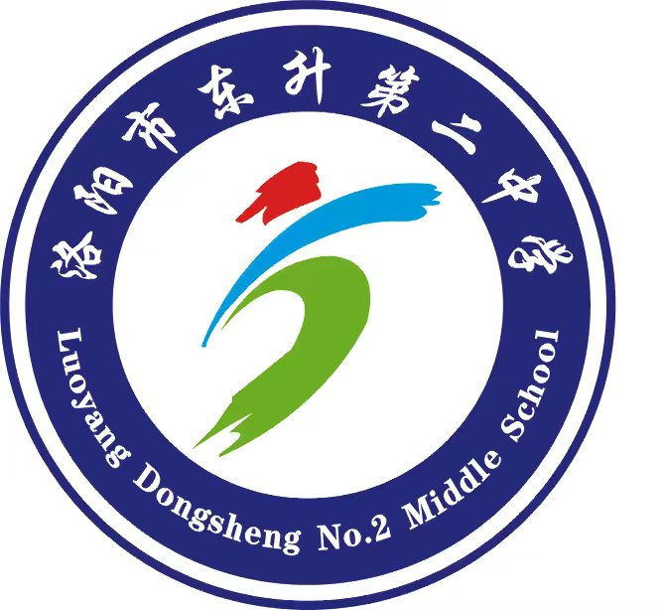

单 位：洛阳市东升第二中学
题 目：足球正脚背运球射门
姓 名 : 闫冰洁

《足球正脚背运球射门》教学设计

课的构思
一、课堂特色：

本堂课运用不同的练习设计引导学生练习足球正脚背运球射门，激发学生的兴趣，提高参与积极性，练习变化多样，学生参与度高。通过这种学练的形式，让学生体验运动的乐趣和成功的喜悦，呈现了一堂新颖的体育课。最后通过游戏“飞夺泸定桥”让学生掌握本节课的重难点。发挥学生的主体作用，让学生们掌握体育知识，培养体育意识，体育行为，提高体质水平，学会体育技能，增强体育品质。从而使学生融入课堂、深入教材、乐于练习、主动学习。实现有体能、有技能、有竞赛、有兴趣的四有体育课堂。
二、教材分析
教材内容为足球正脚背运球射门，选自人教版《体育与健康》水平四的教材内容。球类运动是学生喜爱的运动项目之一，它具有良好的综合健身效果，能够培养学生团结互助、积极进取和拼搏精神。中学足球教材由基本技术、简单战术和教学比赛三部分组成，基本技术在整个教学内容中比重较大。选择足球正脚背运球射门作教材，是依据八年级学生的生理、心理特点和认知、技能水平的实际情况。本次课是足球正脚背运球射门，大多数学生已经初步掌握了足球正脚背运球和正脚背射门的单个技术动作，为本次课奠定了良好基础。

三、学情分析：
教学对象为初等教育阶段水平四的八年级学生，共40人。第一，由于初等教育阶段跨越了两个生长发育的关键期，处于少年期阶段的八年级学生，生长发育非常迅速，但他们的心血管系统的发展还落后与运动系统的发育，不宜进行运动量过大或时间过长的运动，应根据年级和学段的高低进行有针对性和区别性的内容设计和安排。第二，在课堂组织形式上，初中阶段的学生自我意识不断提高，情感的社会性内容日益加强，有较强的集体荣誉感，自我控制能力和自我意识不断提高。第三，初中阶段的学生在生理和心里上具有显著的异时性和不平衡性。因此，在开展体育课堂时，要注意及时对学生进行心理和生理的健康干预，培养对体育课的兴趣，适当转变教学方式，设计好课堂的组织工作，逐渐提倡自主、合作、探究式的主动学习，将教学内容融合于游戏、比赛中。通过本节课足球正脚背运球射门这一复合技术动作的学练，既锻炼学生身体素质、协作能力和拼搏精神，又可以帮助学生和谐健康地发展。
本次课通过各种练习和比赛让学生自我探究本课的重、难点，体会。使学生在乐中练，动中练，学挑战自我，同时发展体能，为今后提高身体素质打下基础。
四、教学目标
1、认知目标:全班建立足球正脚背运球射门这一复合技术动作的动作表象，了解其在比赛中的运用。
2、技能目标:使80%的学生初步掌握足球正脚背运球射门这一复合技术动作，并尝试运用在实战当中，发展灵敏与协调等方面的体能。
3、情感目标:培养学生参与足球活动的兴趣、开拓体育运动的创新思维。提高学生合作、竞争的能力。
五、教学方法
1、讲解法与示范法：用富有启发性的讲解和直观优美的示范，让学生能较清楚地认识到足球正脚背运球射门这一复合技术动作，建立清晰的运球射门的动作表象。
2、探究法：分小组讨论探究，最后教师进行点评、归纳。
3、竞赛法：运球射门比赛游戏的教学采用竞赛法，营造团结协作、奋发进取的氛围。
六、重点与难点
重点:正脚背运球与正脚背射门的单个技术动作衔接支撑的脚落点，正脚背运足球射门运球最后一步推球力量的把控。
难点：衔接正脚背运球与正脚背射门支撑脚落点的位置把控。
七、负荷设计

运动达到中大等强度，预计平均心率为120-130次/分，练习密度预计为50%。

八、教学流程

（一）准备部分 (8分钟)

1、内容安排与活动顺序：

健美操

设计意图：活动关节，为基本部分的教学奠定基础。
- 复习足球正脚背运球及正脚背射门

设计意图：熟悉球性，为基本部分的教学奠定基础。

（二）基本部分 (27分钟)

1、自主体验练习

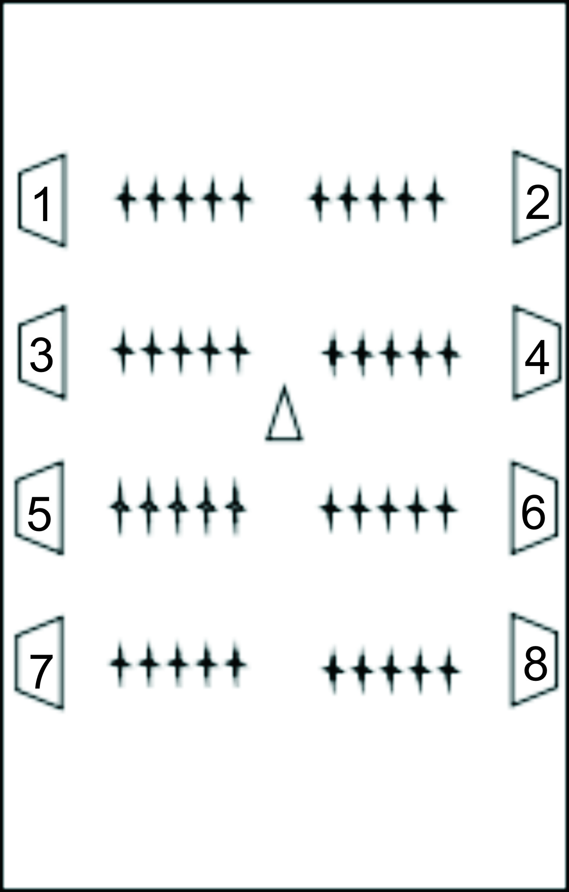
分组八组练习，自主体验两个动作的

衔接关键点，所有触球部位为“正脚背”

2、4—6米正脚背运球射门练习

重点：运球接射门是支撑脚上步的准确性，

要踏在球的侧前方

3、8—10米正脚背一步一带运球射门

重点：运球最后一步推球力量要适中

4、挑战练习

1-3号球门运球射门

4-6号球门运球变向接射门

7-8号球门模拟实战运球射门

5、正脚背运球射门比赛

运用正脚背一步一带运球射门方式，看哪

一个小组进球最多

6、体能练习“飞夺泸定桥”

第一梯队抓紧绳索，匍匐前进

第二梯队铺设桥面

第三梯队蹲下掩护

第四梯队带足弹药，保证供给

（三）结束部分(5分钟)

1.内容安排与活动顺序：

放松操——小结与鼓励
《足球正脚背运球射门》教案
学段：水平四 教师：闫冰洁 单元课次：第1次

教学  内容 | 足球正脚背运球射门 |  |  | 场地器材 |  | - 足球场  - 音响一台  - 小球门8个  - 足球40个
教学  目标 | 1.认知目标:全班建立足球正脚背运球射门这一复合技术动作的动作表象，了解其在比赛中的运用。  2.技能目标:使80%的学生初步掌握足球正脚背运球射门这一复合技术动作，并尝试运用在实战当中，发展灵敏与协调等方面的体能。  3.情感目标:培养学生参与足球活动的兴趣、开拓体育运动的创新思维。提高学生合作、竞争的能力。
重难点 | 重点:正脚背运球与正脚背射门的单个技术动作衔接支撑的脚落点，正脚背运球射门运球最后一步推球力量的把控。  难点：衔接正脚背运球与正脚背射门支撑脚落点的位置。
课的部分 | 教学内容 | 教法指导 | 学法提示 |  | 组织形式 |  | 时间
准备  部分 | 一、课堂常规：  1.集合整队，报告人数,。  2.师生问好。  3.教师宣布本次课内容。  3.安全教育，安排见习生。  二、准备活动：  1.热身操  2.球性练习 | 1.规范执行教学常规。  2.运用激励语言进行导入。  3.强调本节课的安全问题。  1.全班同学跟随老师做热身操  2.组织学生进行球性练习。  4.强调安全问题。  5.激励学生积极参与 | 1.了解本课的学习内容。  2.贯彻本课的学习要求。  3.列队整齐，精神饱满。  1.学生根据老师的提示做相关练习。  2.动作到位、热身充分。  3.根据分组积极进行练习。  4.相互鼓励，气氛热烈。 |  |  |  | 1分钟  7  分  钟
基本部分 | 一、自主体验练习  1.观看视频动作，分成八组进行体验练习  2.集合讲解衔接两个技术的关键点，在于射门时支撑脚的落点—在球的侧前方  二、4—6米正脚背运球射门练习  重点：运球接射门是支撑脚上步的准确性，要踏在球的侧前方  三、8-10米正脚背一步一带运球射门  重点：在实战中怎么运用，运球最后一步推球力量要适中  四、分层挑战练习  1.1-3号球门运球射门  2.4-6号球门运球变向接射门  3.7-8号球门模拟实战运球射门  五、正脚背运球射门比赛  运用正脚背一步一带运球射门方式，看哪一个小组进球最多  - 体能练习“飞夺泸定桥”  第一梯队抓紧绳索，匍匐前进  第二梯队铺设桥面  第三梯队蹲下掩护  第四梯队带足弹药，保证供给 | - 让学生带着问题进行练习：衔接两个技术动作的关键是什么？  2.让学生体验练习，导入本节课第一个重点。  1.教师讲解练习内容  2.将学生分为八组练习  3.教师巡回指导  4.教师集体纠错  1.教师讲解练习内容  2.将学生分为八组练习  3.教师巡回指导  4.强调安全问题。  5.激励学生积极参与。  1.教师讲解练习内容  2.将学生分为八组练习  3.教师巡回指导  4.教师集体纠错  5.强调安全问题。  6.激励学生积极参与。  1.将学生分为八组比赛  2.清晰讲解游戏规则。  3.组织学生进行比赛。  4.强调安全问题。  5.激励学生积极参与。  1.将学生分为四组练习  2.讲解练习要求  3.组织学生进行练习  4.激励学生积极参与。 | 1.积极参与练习  2.学生互相交流自己的练习心得。  3.学生认真听讲解、看示范动作。  1.学生认真听讲解、看示范动作。  2.勤于思考，改进动作。  3.积极参与练习，并观察同学们的动作特点。  4.学生互相交流，并改正错误动作。  1.积极参与、投入练习。  2.学生认真听讲解、看示范动作。  3.勤于思考，改进动作。  4.积极参与练习，并观察同学们的动作特点。  5.学生互相交流，并改正错误动作  - 学生积极调整自己的状态  2.学生认真听讲解、看示范动作。  3.勤于思考，改进动作。  4.积极参与练习，并观察同学们的动作特点。  5.学生互相交流，并改正错误动作  1.积极参与、投入比赛。  2.遵守比赛规则。  3.注意保持队形。  1.积极参与、投入比赛。  2.遵守练习要求。  3.注意保持队形。 |  | 组织队形同上  组织队形同上 |  | 5分钟  5  分钟  5分钟  5分钟  3  分钟  4分钟
结束部分 | 1.放松操。  2.评价总结。  3.宣布下课。 | 1.共同参与，自然放松。  2.对学生课堂表现进行评价。  3.师生再见，收还器。 | 1在音乐的伴奏下做放松活动。  2.鼓励与督促自己。  3.收器材，师生再见。 |  |  |  | 5分钟
教学效果预计 |  | 平均心率：120—130次/分  练习密度：50%

